
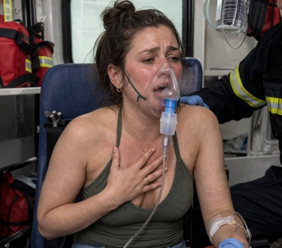

Item 359 - Détresse respiratoire de l’adulte

Rang | Rubrique | Intitulé des connaissances
A | Contenu multimédia | Savoir reconnaître un OAP (œdème aigu du poumon) sur une radiographie du thorax
A | Contenu multimédia | Savoir reconnaître une pneumonie sur une radiographie du thorax
A | Définition | Définition de la détresse et de l’insuffisance respiratoire aiguë
A | Définition | Critères de diagnostic, variations avec l’âge
A | Diagnostic positif | Savoir rechercher les éléments d’orientation clinique et anamnestique devant une insuffisance respiratoire aiguë chez l’adulte
B | Élts physiopath. | Principes physiopathologiques de l’hypoxémie
B | Élts physiopath. | Anomalies de la pompe ventilatoire
B | Élts physiopath. | Éléments physiopathologiques du SDRA et causes principales
A | Étiologies | Savoir reconnaître les causes les plus fréquentes chez l’adulte
A | Ex. complémentaires | Connaître la stratégie d’investigations à visée étiologique pour les hypothèses fréquentes (décompensation de BPCO, OAP, EP, PNP, asthme, bronchiolites, pathologies des voies aériennes supérieures)
A | Identif. une urgence | Reconnaître les signes de gravité cliniques et gazométriques
A | Identif. une urgence | Savoir orienter en urgence un patient en détresse respiratoire aiguë pour un geste spécialisé
A | Prise en charge | Connaître les modalités d’oxygénation initiale
B | Prise en charge | Connaître les différents moyens de la prise en charge d’un patient en insuffisance respiratoire aiguë
A | Identif. une urgence | Reconnaître les signes de détresse respiratoire suite à une inhalation d’un corps étranger, ou en cas d’épiglottite
A | Prise en charge | Connaître les premiers gestes chez l’adulte présentant une inhalation de corps étranger


Les objectifs de rang B apparaissent en bleu dans le texte.

Points clés
- La détresse respiratoire aiguë est la manifestation clinique de l’inadéquation entre la demande ventilatoire à un instant donné (« charge », résultant d’une « agression » respiratoire) et la capacité du système respiratoire à faire face à cette charge.
- Elle se traduit par un ensemble de signes cliniques directs (respiratoires) et indirects (hémodynamiques et neurologiques). Elle révèle la défaillance de l’appareil respiratoire, et peut conduire vers la faillite respiratoire et l’arrêt cardio-respiratoire. C’est donc un signe majeur de gravité des affections respiratoires.
- La détresse respiratoire est une urgence thérapeutique. Sa prise en charge immédiate repose sur l’administration d’O2 (toujours) et l’assistance ventilatoire mécanique (parfois : indications spécifiques).
- Une fois la sécurité assurée par le traitement symptomatique, bilans et traitements étiologiques sont essentiels, et doivent être réalisés de façon simultanée.
- Le diagnostic étiologique repose sur les signes respiratoires et généraux, et sur une démarche simple qui fait la synthèse des données de l’examen clinique et d’examens paracliniques simples : radiographie thoracique et gazométrie artérielle.
Définitions
- « Détresse respiratoire aiguë » = définition CLINIQUE
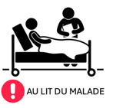
La survenue d’une détresse respiratoire est un signe majeur de gravité au cours d’une dyspnée aiguë : elle peut annoncer la survenue d’un arrêt cardio-circulatoire de nature hypoxique.

« Ensemble des signes respiratoires témoignant de la gravité d’une affection de l’appareil respiratoire ». Ces signes traduisent un déséquilibre entre les charges imposées à l’appareil respiratoire et ses capacités pour y répondre à un instant donné.
Le tableau clinique combine des signes qui sont :
- Des conséquences directes de l’atteinte de l’appareil respiratoire (exemples : dyspnée, tachypnée, cyanose, etc.).
- + Les signes des moyens mis en œuvre pour compenser cette augmentation de charge (exemples : tirages, tachypnée, position assise, etc.).
+/- Les signes témoignant d’un retentissement hémodynamique ou neurologique. Leur présence est un élément supplémentaire de gravité.


Il ne faut pas confondre la « détresse respiratoire » et le « syndrome de détresse respiratoire aiguë de l’adulte » ou SDRA : le SDRA est une des étiologies de détresse respiratoire résultant d’un œdème lésionnel du poumon dont les causes sont multiples (voir chapitre V).

- « Insuffisance respiratoire aiguë » : définition GAZOMÉTRIQUE
Il s’agit du pendant gazométrique de la détresse respiratoire, défini comme une « altération aiguë de l’hématose ». L’insuffisance respiratoire aiguë est définie par :
- Une hypoxémie grave (PaO₂ < 60 mmHg).
+/- une modification du pH témoignant du caractère aigu, notamment une acidose respiratoire avec hypercapnie (PaCO₂ > 45 mmHg) témoignant d’une hypoventilation alvéolaire.

Cette définition « gazométrique » exclut les hypoxies tissulaires sans hypoxémie, liées à une altération du transport de l’oxygène (anémie, intoxication au monoxyde de carbone, états de choc…) ou à une altération de la respiration cellulaire (intoxication au cyanure, sepsis grave…). Elles peuvent toutefois entraîner une détresse respiratoire aiguë.

Les signes CLINIQUES de détresse respiratoire peuvent précéder une insuffisance respiratoire aiguë gazométrique : une hypocapnie marquée (± alcalose respiratoire) associée à une PaO2 « normale » témoigne le plus souvent d’une hypoxémie profonde masquée par l’hyperventilation secondaire. La gazométrie artérielle peut donc être faussement rassurante.
Conseil : i. Il faut savoir renouveler précocement les gaz du sang si les signes de détresse respiratoire persistent, ii. évoquer les causes d’hypoxie tissulaire sans hypoxémie et iii. doser le lactate artériel.

STRATEGIE DIAGNOSTIQUE DEVANT une DETRESSE AIGUE RESPIRATOIRE
MOTIF DE CONSULTATION/PRISE EN CHARGE
Dyspnée aiguë ou signes physiques de détresse respiratoire (voir infra).


Le motif principal dans un cas de DRA sera les signes de détresse respiratoire
Toutefois, un ECOS (ou une future consultation) peut commencer par un autre signe respiratoire >> Il est conseillé de rechercher systématiquement les signes de DRA en début d’ECOS/consultation sur un sujet respiratoire aigu.

TERRAIN ET ATCD
Il n’y a pas de terrain spécifique à l’insuffisance respiratoire. Des ATCD d’insuffisance respiratoire chronique ou de pathologie chronique pourront être recherchés. Mais attention, si l’interrogatoire est essentiel pour porter le diagnostic étiologique, il apporte peu d’information quant à la gravité de ce tableau. Il est de fait souvent illusoire d’essayer de réaliser un interrogatoire approfondi et méticuleux chez un patient en détresse respiratoire !

HISTOIRE DE LA MALADIE
L’histoire de la détresse respiratoire aiguë est marquée par une installation qui peut aller de quelques heures, à quelques secondes et dépendra de la cause sous-jacente. Pour les mêmes raisons que supra, il est illusoire, voire dangereux, de perdre du temps à interroger le malade de manière approfondie à ce stade !

EXAMEN CLINIQUE

ÉTAPE 1 : POSER LE DIAGNOSTIC DE DÉTRESSE RESPIRATOIRE AIGUË (DRA)

Les signes de détresse respiratoire aiguë peuvent être classés en deux groupes distincts : les « signes de lutte » et les « signes de faillite ».
Les signes de lutte et les signes de faillite coexistent, mais tout signe de faillite doit faire craindre un risque vital imminent.

DIAGNOSTIC DE DRA : Les signes de lutte (traduisent l’augmentation du travail ventilatoire)

Tachypnée (ou polypnée)
Augmentation de la fréquence respiratoire (> 25/min chez l’adulte), éventuellement associée à une diminution du volume courant (ne pas confondre avec l’hyperpnée, qui est une augmentation de la fréquence respiratoire et de l’amplitude respiratoire)
Le caractère « superficiel » de la polypnée sera jugé sur une faible amplitude des mouvements ventilatoires thoraco-abdominaux. Deux signes peuvent néanmoins témoigner de la réduction du volume courant : la difficulté à parler (hypophonie) et l’inefficacité de la toux.

La bradypnée et les irrégularités respiratoires témoignent d’une défaillance neurologique (plus que respiratoire) ; ces signes d’extrême gravité sont annonciateurs d’un arrêt respiratoire imminent.

Recrutement des groupes musculaires inspiratoires et expiratoires
Le recrutement peut concerner les groupes musculaires suivants :
Muscles inspiratoires extra-diaphragmatiques
- Définissant le tirage sus-claviculaire et sus-sternal (le pouls inspiratoire est la sensation au doigt de cette contraction) et des intercostaux (tirage intercostal) (voir https://semiologiepneumologique.com).

Muscles expiratoires :
- Leur recrutement se traduit surtout par l’activation des muscles abdominaux lors de l’expiration, ce processus est appelé expiration abdominale active (à ne pas confondre avec la respiration abdominale paradoxale, cf. infra) (voir https://semiologiepneumologique.com).
La présence d’une expiration abdominale active au repos témoigne de l’effort important du malade pour respirer. Cela va servir i. à utiliser son VRE pour augmenter le volume courant, comme lors d’un effort ii. descendre en dessous de la CRF et profiter du retour élastique du poumon pour aider le diaphragme iii. lutter contre l’obstruction bronchique en cas de pathologie respiratoire obstructive.

Contrairement au diaphragme, l’équipement enzymatique de ces muscles inspiratoires et expiratoires ne leur permet pas de se contracter de façon soutenue sur une période prolongée.
L’épuisement peut être brutal et soudain (comme la « crampe » du sportif).

Battement des ailes du nez
Le signe clinique le plus facilement décelable témoignant de ce recrutement est le « battement des ailes du nez », contraction phasique inspiratoire des muscles Alae nasi dont l’action est de dilater les orifices narinaires externes. Ce signe est moins facile à identifier chez l’adulte que chez le très petit enfant.

Stridor (voir https://semiologiepneumologique.com)
Qui témoigne d’une obstruction sur les voies aériennes au-dessus de la carène (larynx ou trachée cervicale).

DIAGNOSTIC DE DRA : Les signes de faillite
Les signes de faillite de l’appareil respiratoire témoignent d’une urgence absolue, le risque vital est imminent, car il doit faire craindre un arrêt respiratoire à court terme.

Balancement thoracoabdominal : faillite des muscles respiratoires
Le balancement thoracoabdominal est l’expansion inverse du thorax et de l’abdomen lors de l’inspiration. Cela témoigne de l’épuisement d’un des groupes musculaires respiratoires.
Quand c’est le diaphragme qui est épuisé, il y a expansion du thorax avec un recul de la paroi abdominale (respiration abdominale paradoxale)
En cas d’épuisement des muscles respiratoires extradiaphragmatiques, on voit apparaître un recul du thorax avec une expansion abdominale.

Le balancement thoracoabdominal doit faire discuter une ventilation mécanique en urgence, car le risque d’arrêt respiratoire est imminent par épuisement des derniers muscles respiratoires.

Cyanose = faillite de l’oxygénation
La cyanose est une coloration bleutée des téguments et des muqueuses (voir https://semiologiepneumologique.com).


La cyanose peut être prise en défaut chez les sujets mélanodermes, il faut alors apprécier la coloration bleutée de la langue.
La cyanose apparaît lorsque la concentration d’hémoglobine réduite (désoxygénée) excède 5 g/dL de sang capillaire (influencé par l’anémie profonde : cyanose absente ou très tardive ; ou par la polyglobulie : cyanose fréquente et moins spécifique). Elle traduit une hypoxémie profonde : à titre indicatif, pour une Hb à 14 g/dL la cyanose traduit une SpO₂ de l’ordre de 80 %, soit une PaO₂ de l’ordre de 45 à 50 mmHg.

La cyanose est un peu sensible, mais spécifique : sa constatation impose une oxygénothérapie immédiate. La mesure de la saturation du sang capillaire en oxygène par voie transcutanée (saturation pulsée en O₂ ou SpO₂), alerte plus précocement sur l’oxygénation tissulaire : une SpO₂ inférieure à 90 % impose également une oxygénothérapie immédiate.

Signes neurologiques de faillite
Ils peuvent être dus à une hypercapnie sévère avec acidose respiratoire :
- Céphalées.
- Astérixis, ou « flapping tremor » :
- Défini comme une abolition transitoire du tonus de posture.
- Très évocateur chez un patient présentant une détresse respiratoire aiguë avec hypercapnie constituée assez rapidement.
- Ce signe n’est pas spécifique et peut être rencontré dans d’autres affections, en particulier l’encéphalopathie hépatique.
- Altération du comportement ou de la vigilance :
- Signe majeur de gravité.
- Ralentissement idéo-moteur, obnubilation, somnolence puis francs troubles de conscience (carbonarcose) sont plutôt associés à l’hypercapnie.
- Agitation et confusion peuvent aussi être liées à une hypoxie cérébrale ou à un bas débit cérébral.
- Signes en rapport avec l’effet vasodilatateur du dioxyde de carbone : céphalées, hypervascularisation ou hyperhémie des conjonctives.
- Signes de réaction adrénergique au « stress hypercapnique » : tremblements, sueurs, tachycardie, hypertension artérielle.
- Bien qu’il n’ait pas été mis au point pour cela, le score de coma de Glasgow offre un moyen de suivre la profondeur d’un coma.
- L’altération marquée de la vigilance (Glasgow <9) dans le contexte d’une détresse respiratoire est une indication à l’assistance ventilatoire au moyen d’une intubation trachéale pour protéger les voies aériennes d’une inhalation d’origine digestive.

Signes hémodynamiques de faillite

      - Des signes d’insuffisance cardiaque droite (cœur pulmonaire aigu)
Évoquent une hypertension artérielle pulmonaire sur une embolie pulmonaire massive, un pneumothorax compressif, un asthme aigu grave, une tamponnade cardiaque :
- Turgescence jugulaire.
- Reflux hépato-jugulaire.
- Hépatomégalie douloureuse.

      - Pouls paradoxal
Défini par la diminution de la pression artérielle systolique lors de l’inspiration.
- Il n’est pas facile de rechercher un pouls paradoxal : idéalement celui-ci s’observe avec une mesure invasive (« sanglante ») de la pression artérielle (cathéter artériel).
- Évoque : asthme aigu grave, tamponnade cardiaque.

      - Insuffisance circulatoire (état de choc)
- Se définit par une hypoperfusion tissulaire dont la conséquence est une hypoxie touchant l’ensemble des organes.
- Se manifeste par des signes d’hypoperfusion et d’anoxie tissulaire périphériques :
- Hypotension artérielle : pression artérielle systolique inférieure à 90 mmHg ou ayant chuté de plus de 30 mmHg par rapport à la pression artérielle normale.
- Peau froide, marbrures, augmentation du temps de recoloration cutanée.
- Tachycardie supérieure à 120/min.
- Confusion, altération de la vigilance.
- Oligurie.
La bradycardie est un signe grave qui peut précéder un arrêt cardiaque imminent.

Exceptionnellement, dans cette situation à risque vital engagé, la prise en charge va commencer avant même d’avoir confirmé le diagnostic étiologique (le chapitre examens complémentaires est traité après « traitements et prise en charge »)
Le traitement et la prise en charge précèderont le plus souvent l’étape du diagnostic étiologique.

TRAITEMENTS ET PRISE EN CHARGE

ÉTAPE 2 : INITIER LA PRISE EN CHARGE DE LA DÉTRESSE RESPIRATOIRE AIGUË EN URGENCE, Y COMPRIS EN PREHOSPITALIER
La prise en charge d’une détresse respiratoire aiguë est une urgence médicale
Appel du SAMU si la prise en charge débute en dehors d’une structure hospitalière.
Appel du médecin de soins intensifs et/ou du réanimateur si la prise en charge débute au sein de l’hôpital en suivant les procédures d’urgence, notamment en mettant immédiatement à disposition du chariot d’urgence au lit du malade.

Mesure des variables vitales et mise en place immédiate d’une surveillance
- Saturation pulsée en oxygène (SpO₂) et fréquence cardiaque en continu.
- Pression artérielle, fréquence respiratoire/10 minutes.
En pratique, il s’agit de « scoper » le patient ou de prendre la décision d’installer le patient dans un déchocage (lieu adapté à la prise en charge d’une détresse vitale).

Mise en route immédiate et concomitante du traitement

Oxygénothérapie
- Son objectif est de corriger l’hypoxémie pour prévenir la survenue d’un arrêt cardio-respiratoire hypoxique. L’objectif est d’obtenir très rapidement une valeur de SpO₂ entre 88 et 92 % (Figure 1) (y compris chez un patient atteint de BPCO et/ou d’insuffisance respiratoire chronique). En cas de détresse respiratoire aiguë avec hypoxémie profonde, l’oxygénothérapie doit donc être initiée à haut débit, le débit d’oxygène devant être ensuite rapidement adapté selon l’évolution clinique et la mesure de la SpO₂.
- L’oxygénothérapie est le plus souvent délivrée via un masque facial (masque simple pour des débits d’O₂ entre 5 à 10 L/min, masque à haute concentration « avec réserve » pour des débits > 8 L/min).
- Au-delà de 15 L/min, on doit l’envisager via des canules nasales d’oxygénothérapie à haut débit, réchauffée et humidifiée) (10 à 60 L/min, à FiO₂ adaptable, et température entre 34 et 37°). Plusieurs appareils de haut débit humidifié existent sur le marché.
- Il convient de contrôler les gaz du sang artériel sous O₂, afin de vérifier l’efficacité du dispositif d’oxygénation et l’absence d’hypercapnie, en particulier chez le patient insuffisant respiratoire chronique (risque d’hypercapnie par changement des rapports ventilation/perfusion sur des malades emphysémateux). Le suivi de la SpO₂ seule peut être suffisant pour évaluer l’évolution d’une IRA hypoxémique.

Figure 1 : Courbe de dissociation de l’hémoglobine, qui montre que la zone dangereuse est très proche de 60 de PaO₂ (ou 90 % de SaO₂). Un malade doit être maintenu au-dessus de 88 % de SaO₂.
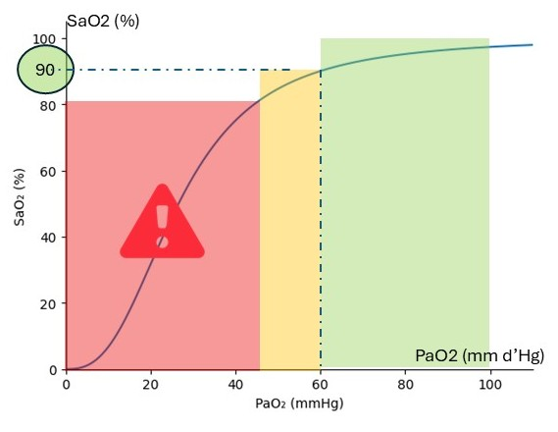
Relation entre la SaO₂ et la PaO₂
PaO2 (kPa) | 4 | 5 | 6 | 7 | 8 | 9 | 10 | 11 | 12 | 13 | 14 | 15 | 16 | > 17
PaO2 (mm Hg) | 30 | 37.5 | 45 | 52.5 | 60 | 67.5 | 75 | 82.5 | 90 | 97.5 | 104 | 112.5 | 120 | > 127.5
SaO2 (%) | 57.4 | 71.4 | 80.7 | 86.8 | 90.7 | 93.2 | 94.9 | 96.2 | 97.0 | 97.8 | 98.2 | 98.6 | 98.8 | > 99.0

Figure 2 : Les interfaces d’oxygénothérapie (de gauche à droite : lunettes, masque facial simple, masque à haute concentration « avec réserve » ; oxygénothérapie à haut débit réchauffée et humidifiée.

Pose d’une voie veineuse de gros calibre
Pour traiter la défaillance hémodynamique et/ou le traitement étiologique.

Ventilation mécanique (figure 3)
Principe :
- Apporter au patient un support ventilatoire (air + O₂) sous pression.
- À l’aide d’un ventilateur.

Moyens :
- La pression positive inspiratoire (O₂ + air) est administrée à l’aide d’une machine : le ventilateur.
- L’interface entre la machine et le patient peut être :
- Un masque : ventilation non invasive (VNI).
- Une sonde d’intubation trachéale : ventilation invasive (VI).

Indication : faillite ventilatoire
- Défaillance d’hypoventilation aiguë menaçant le pronostic vital ; en pratique :
- Respiration paradoxale.
- Troubles de conscience.
- Acidose respiratoire (hypercapnie et pH < 7.35).
- Hypoxémie réfractaire à l’oxygénothérapie.

Contre-indications : elles sont peu nombreuses, mais un état de choc et un coma doivent faire éviter une VNI et envisager une ventilation invasive (VI) en urgence.

Ventilation invasive (VI)/ventilation non invasive (VNI)
VNI :
- Avantages majeurs : moindre morbi-mortalité avec moins d’infections nosocomiales respiratoires, diminution de la durée d’hospitalisation en comparaison de la ventilation invasive.
- Réservée aux défaillances respiratoires isolées chez les patients coopérants, les situations les plus fréquemment rencontrées sont :
- L’exacerbation de BPCO en acidose respiratoire (pH < 7,35).
- L’œdème pulmonaire cardiogénique.

VI :
- D’emblée, chaque fois qu’il ne s’agit pas d’une défaillance respiratoire isolée (troubles de conscience, état de choc, polytraumatisme, IRA + défaillance d’autres organes).
- En 2e intention en cas d’échec de la VNI.

Figure 3 : Assistance ventilatoire. À gauche via une sonde d’intubation, à droite l’interface est un masque naso-buccal (ventilation non invasive).
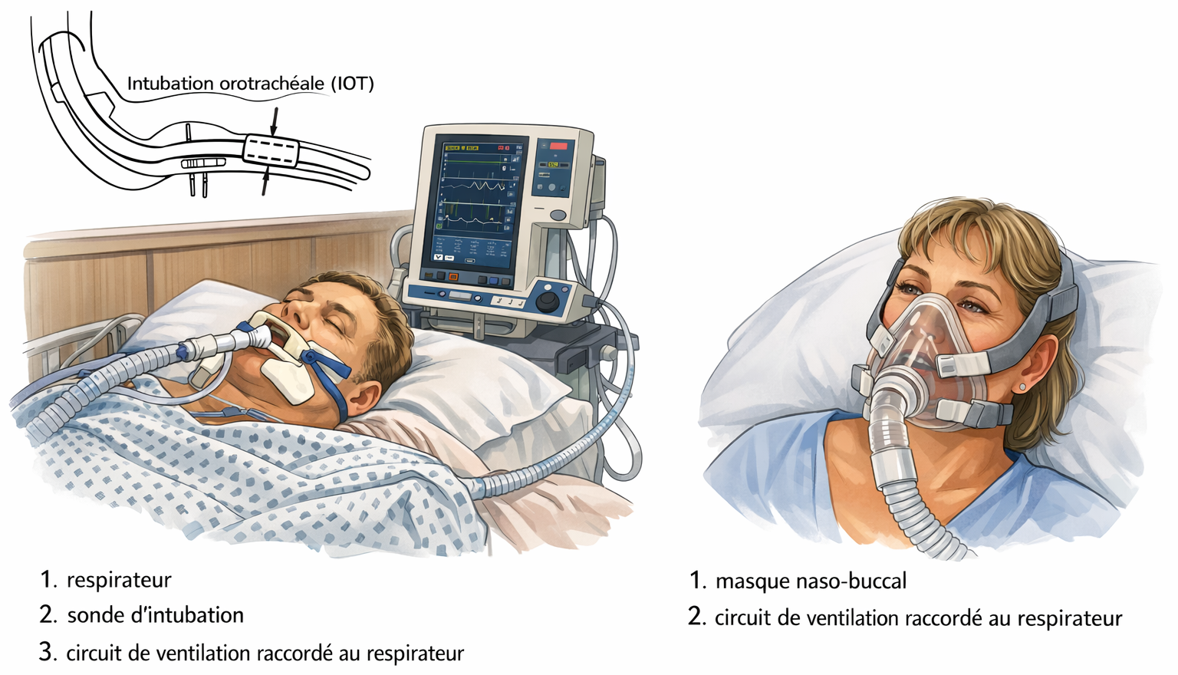

EXAMENS COMPLÉMENTAIRES
Rappel : Exceptionnellement, dans cette situation à risque vital engagé, la prise en charge a commencé avant même d’avoir confirmé le diagnostic étiologique.

ÉTAPE 3 : Mise en route immédiate des investigations à visée diagnostique

- Radiographie du thorax de face au lit (le plus tôt possible une fois le traitement symptomatique débuté).
- Gazométrie et mesure du lactate artériel (orientation diagnostique et retentissement).
- ECG (à la recherche d’une arythmie, de troubles de la repolarisation orientant vers une origine ischémique d’un œdème aigu pulmonaire (OAP), ou vers une embolie pulmonaire, un microvoltage ou une alternance électrique en cas de tamponnade…). Message important : un ECG normal est un argument contre un OAP cardiogénique (bonne valeur prédictive négative).

En dehors de ces 3 examens complémentaires, 2 autres examens simples sont également systématiques :
- NFS-plaquettes (recherche d’une anémie, de signes d’infection ou de troubles de la coagulation).
- Ionogramme sanguin, urée, créatinine (recherche de déséquilibre hydro-électrolytique).

Les autres examens doivent être guidés par les hypothèses diagnostiques. Ainsi, peuvent être demandés :
- Tomodensitométrie thoracique injectée en cas de suspicion d’embolie pulmonaire (forte probabilité ou de D-dimères élevés), d’atteinte parenchymateuse pulmonaire et seulement si le malade est en état de déplacer sans risque vital immédiat.
- BNP ou NT-proBNP, en cas de doute diagnostique avec un OAP cardiogénique. Un dosage de BNP < 100 pg/mL exclut une dyspnée aiguë d’origine cardiaque (bonne valeur prédictive négative). Ne pas oublier que le BNP s’élève lorsqu’un ventricule (gauche ou droit) est dilaté et/ou fait face à une augmentation de la post-charge : il peut donc s’élever dans d’autres circonstances que l’OAP cardiogénique (hypertension pulmonaire lors d’embolie pulmonaire aiguë ou d’une exacerbation de BPCO) (voir référentiel de cardiologie).
- Troponine en cas de suspicion d’ischémie myocardique.
- D-dimères en cas de suspicion d’embolie pulmonaire (si probabilité pré-test faible ou intermédiaire).

ÉTAPE 4 : POSER LE DIAGNOSTIC ÉTIOLOGIQUE
Le diagnostic étiologique d’une DRA repose sur un algorithme simple (figure 4) :
- La première étape est d’éliminer un corps étranger des voies aériennes supérieures (cf. infra).
- Ensuite, la radiographie thoracique (figure 5) (présence ou non d’opacités parenchymateuses pulmonaires) et la gazométrie artérielle (acidose ou alcalose, hypercapnie ou non) en sont les éléments essentiels d’orientation.

Figure 4 : Algorithme diagnostique face à une détresse respiratoire aiguë (OAP : œdème aigu pulmonaire cardiogénique ou lésionnel ; VAS : voies aériennes supérieures ; ECG électrocardiogramme ; PID : pneumopathie infiltrative diffuse).

Figure 5 : Profils radiologiques typiques des grandes causes de détresse respiratoire accompagnées d’anomalies radiologiques.
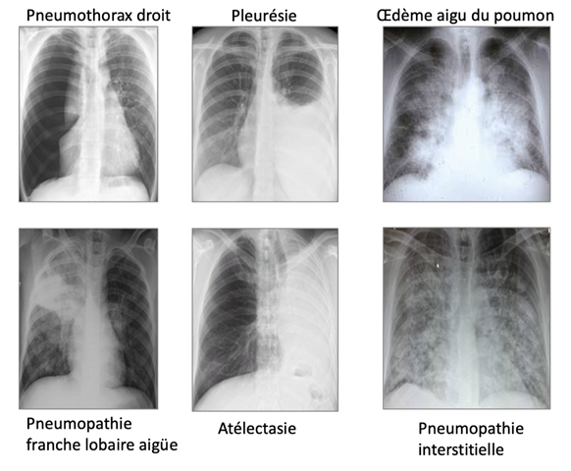

Diagnostic d’une obstruction des voies aériennes supérieures (cf. item 359bis)
Il s’agit en fait de la 1re étape en pratique, à la fois du fait de l’urgence extrême, et parce que sa prise en charge diffère radicalement de celle des autres étiologies de détresse respiratoire aiguë.
Il s’agit avant tout d’un diagnostic clinique :
- Patient paniqué, portant souvent les mains à son cou, et gesticulant, mais sans émettre de son.
- Bradypnée inspiratoire avec allongement du temps inspiratoire qui devient supérieur au temps expiratoire ; en cas d’obstruction totale (urgence vitale extrême), les mouvements respiratoires ne produisent aucun flux.
- Dysphonie (aphonie en cas d’obstruction totale).
- Bruit inspiratoire dit de « cornage », stridor (voir https://semiologiepneumologique.com).

Principales causes d’obstruction des voies aériennes supérieures :
- Inhalation de corps étranger. Elle survient le plus souvent aux âges extrêmes de la vie :
- Chez le petit enfant (80 % ont moins de 3 ans).
- Chez le sujet âgé porteur d’anomalies de la déglutition ou de la dentition.
- Laryngite (chez l’enfant), épiglottite (devenue rarissime depuis la généralisation de la vaccination anti-Haemophilus influenzae chez le nourrisson).
- Œdème de Quincke.
- Sténoses trachéales (bénignes ou non).
- Tumeur laryngée.

Diagnostic d’une détresse respiratoire avec anomalies radiologiques
Trois principaux diagnostics sont à évoquer en priorité (figure 4 et tableau 1) :
- Pneumonie (cf. item 154) ; à suspecter en première intention en cas de fièvre.
- OAP cardiogénique (cf. item 234), en l’absence de fièvre, chez un sujet âgé et/ou avec comorbidité cardiaque, avec râles crépitants et/ou sibilants à l’auscultation pulmonaire, signes liés à la cardiopathie gauche sous-jacente et parfois signes d’insuffisance ventriculaire droite.
- Pneumothorax sous tension (cf. item 360), surtout si pathologie respiratoire chronique sous-jacente (figure 7 – item 360) : asymétrie auscultatoire ± douleur latéro-thoracique.

Tableau 1 : Arguments en faveur d’une pneumonie ou d’un œdème pulmonaire aigu cardiogénique. Aucun de ces éléments n’est pathognomonique ou constant.
 | Pneumonie | OAP cardiogénique
Antécédents | Aucun  Parfois : immunodépression | Insuffisance cardiaque  Facteurs de risque cardio-vasculaires (HTA, diabète…)
Mode de début | Brutal ou rapidement progressif | Rapidement progressif
Signes généraux | Fièvre élevée, frissons | Aucun
Signes fonctionnels | Expectorations purulentes (inconstantes)  Douleurs thoraciques rythmées par la respiration | Expectorations mousseuses, parfois rosées  Orthopnée
Examen physique | Foyer de râles crépitants | HTA, tachycardie, râles crépitant bilatéraux prédominant à la partie inférieure des champs pulmonaires (sibilants possibles)
Signes radiologiques (fig 4) | Opacités alvéolaires le plus souvent systématisées | Opacités alvéolaires bilatérales, diffuses, péri-hilaires
Signes biologiques | Syndrome inflammatoire  Hyperleucocytose | Élévation du BNP ou du NT-proBNP
Examens Complémentaires | Antigénuries Légionelle et Pneumocoque  Prélèvements respiratoires  Hémocultures | ECG (n’est généralement pas normal en cas d’OAP)  Échographie cardiaque

Dans un 2e temps, on considère les hypothèses de :
- SDRA (voir infra).
- Exacerbation de pneumopathie infiltrative diffuse (PID) (cf. item 210) :
- La maladie infiltrative est en général connue.
- Il est impératif de récupérer auprès du patient et de sa famille des radiographies ou scanners thoraciques antérieurs.

Diagnostic d’une détresse respiratoire sans anomalies radiologiques
La démarche diagnostique repose alors sur la clinique et la gazométrie artérielle.
La gazométrie permet d’orienter vers une pathologie respiratoire aiguë « de novo », ou, au contraire, vers la décompensation aiguë d’une pathologie respiratoire chronique.
Sont en faveur de la décompensation aiguë d’une pathologie respiratoire chronique :
- Une hypercapnie, définie par une PaCO₂ ≥ 45 mmHg avec un pH anormal.
- Une élévation des bicarbonates (>30 mmol/L), qui elle-même témoigne d’une hypercapnie chronique.

Décompensation (exacerbation) aiguë d’une pathologie respiratoire chronique
Voir l’orientation étiologique devant une probable insuffisance respiratoire chronique dans le chapitre IV de l’item 208.

Pathologie respiratoire aiguë « de novo »
Trois étiologies doivent être évoquées (Tableau 2) :
- Embolie pulmonaire.
- Pneumothorax.
- Exacerbation d’asthme.

Tableau 2 : Éléments en faveur d’une embolie pulmonaire, d’un pneumothorax ou d’une exacerbation d’asthme. Aucun de ces éléments n’est pathognomonique ou constant, mais les éléments les plus discriminants sont surlignés en jaune.
 | Embolie pulmonaire | Pneumothorax | Exacerbation d’asthme
Antécédents | Facteurs de risque contexte (voyage, chirurgie…) favorisant une maladie thromboembolique veineuse | Sujet longiligne  Tabagisme, Cannabis  Pathologie respiratoire chronique sous-jacente (lésions emphysémateuses ou kystiques) | Asthme connu
Mode de début | Rapide voire brutal | Brutal | Peut être précédé d’une perte de contrôle de l’asthme
Signes généraux | Fébricule | Aucun | Aucun
Signes fonctionnels | Douleur latéro-thoracique majorée à l’inspiration  Crachats hémoptoïques (rares) | Douleur latéro-thoracique majorée à l’inspiration Toux non productive | Dyspnée expiratoire
Examen physique | Auscultation normale  Turgescence jugulaire ou reflux hépatojugulaire, en faveur d’une insuffisance ventriculaire droite, parfois signes de thrombose veineuse profonde | Abolition des vibrations vocales et du murmure vésiculaire  Tympanisme à la percussion thoracique | Râles sibilants ou silence auscultatoire dans les formes les plus graves
Signes radiologiques | Radiographie normale ++  Possibles : ascension de coupole  Atélectasie en bande  Opacité périphérique (infarctus)  Épanchement pleural de faible abondance | Hyperclarté délimitée par une ligne pleurale | Distension thoracique

CONNAISSANCE +
Syndrome de détresse respiratoire aiguë de l’adulte (SDRA)
Le SDRA est un œdème lésionnel du poumon. Ses causes sont multiples et peuvent être endogènes ou extra-pulmonaires, malgré une présentation clinique similaire et une pathogénie commune.

- Définition du SDRA
Le Syndrome de Détresse respiratoire aigu de l’adulte associe :
- Une détresse respiratoire :
- D’évolution aiguë : délai < 7 jours.
- Des anomalies radiologiques bien définies :
- Opacités alvéolaires.
- Bilatérales.
- Diffuses.
- Non complètement expliquées par un épanchement, une atélectasie (figure 5).
- Sans défaillance cardiaque ni surcharge volémique (Pcap (PAPO) < 15 mmHg).

Niveaux de sévérité
SDRA léger :
- PaO₂/FiO₂ entre 200 et 300 mmHg avec PEP ou CPAP ≥ 5 cm H₂O
SDRA modéré :
- PaO₂/FiO₂ entre 100 et 200 mmHg avec PEP ≥ 5 cm H₂O
SDRA sévère :
- PaO₂/FiO₂ ≤ 100 mmHg avec PEP ≥ 5 cm H₂

Mécanismes
Les causes lésionnelles peuvent être endogènes ou extra-pulmonaires :
- Il n’y a pas d’augmentation de la pression hydrostatique microvasculaire (contrairement à l’OAP, où le mécanisme est une transsudation intra-alvéolaire).
- Mais avec une augmentation de la perméabilité de la barrière alvéolo-endothéliale (exsudation intra-alvéolaire).
- Et avec des lésions anatomopathologiques de dommage alvéolaire diffus (jamais de biopsie qui serait beaucoup trop risquée devant cette entité grave, données post-mortem).

Les conséquences sur le poumon sont :
- Une altération hétérogène des rapports ventilation – perfusion.
- Une diminution de la compliance pulmonaire, rendant l’expansion du parenchyme plus difficile.

Étiologies du SDRA
Ce syndrome recouvre de multiples pathologies, malgré une présentation clinique similaire et une pathogénie commune.
Ses multiples étiologies sont résumées dans le tableau 3. Elles résultent soit d’une atteinte épithéliale alvéolaire, soit d’une atteinte endothéliale.

Figure 6 : Syndrome de détresse respiratoire aiguë de l’adulte (SDRA).

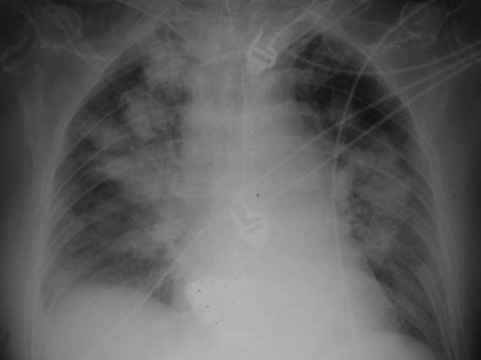

Tableau 3 : Principales étiologies du SDRA.
Agression exogène (« épithéliale »)  Infectieuse : pneumonie  Toxique | Bactérienne  Virale (grippale, COVID-19, varicelle…)  Fungique (pneumocystose…)  Inhalation de fumées toxiques  Inhalation de liquide gastrique (syndrome de Mendelson)  Noyade
Agression endogène (« endothéliale »)  Toute pathologie s’accompagnant d’un syndrome de réponse inflammatoire systémique est susceptible d’entraîner un SDRA | Tout sepsis sévère, quel qu’en soit l’agent pathogène et la porte d’entrée (fréquence +++)  Pancréatite aiguë  Embolie amniotique  Etat de choc  Circulation extracorporelle  Transfusions massives  Polytraumatisme  Brûlures étendues

QUESTIONS TOMBABLES

KFP

- QROC
De garde aux urgences, vous prenez en charge un patient, amené par les pompiers pour dyspnée fébrile. Le patient n’a pas d’antécédent hormis une splénectomie au décours d’un accident de ski il y a 4 ans. Les paramètres vitaux sont les suivants : pression artérielle à 125/60 mmHg, fréquence cardiaque à 90 bpm, fréquence respiratoire à 26 cycles/min, saturation pulsée en oxygène en air ambiant à 91 %, score de Glasgow à 15 et température à 38,3 °C. A l’examen clinique, le patient présente un tirage sus-sternal et intercostal. L’auscultation pulmonaire retrouve un souffle tubaire en base gauche. Le reste de l’examen clinique est sans particularité.

Quel examen complémentaire serait-il nécessaire pour confirmer le diagnostic de détresse respiratoire aiguë ?

- QRP (5 réponses)
Parmi les examens complémentaires suivants lesquels prescrivez-vous en première intention ?
- Gazométrie artérielle
- Angioscanner thoracique
- Radiographie de thorax
- Antigénémie aspergillaire
- Angioscanner thoracique
- Hémocultures
- Antigénurie pneumocoque
- Troponine
- Lavage broncho-alvéolaire
- D-dimères
- Électrocardiogramme

- QRU
Le résultat de la gazométrie artérielle qui a été réalisée en air ambiant est le suivant : pH = 7,38 ; PaO₂ = 55 mmHg ; PaCO₂ = 28 mmHg ; Bicarbonatémie = 18 mmol/L ; Lactatémie = 3,2 mmol/L. Concernant l’interprétation de la gazométrie artérielle, quelle est la proposition exacte ?
- Acidose métabolique compensée
- Acidose mixte
- Alcalose respiratoire
- Acidose respiratoire compensée
- Hypoventilation alvéolaire

- RP (3 réponses)
Parmi les examens suivants, quels sont ceux que vous proposez en 1re intention à un patient qui se présente en détresse respiratoire au service d’accueil des urgences avec le tableau suivant à l’arrivée noté par l’infirmière d’accueil et d’orientation : pouls 117 bpm ; PA 121/59 mmHg, T° 37,9 °C, FR 31/min, SpO₂ 88 % en air ambiant « patient agité, anxieux et n’arrivant pas à finir ses phrases ».
- NFS
- Dosage des D-dimères plasmatiques
- Dosage de la CRP plasmatique
- Dosage de la PCT plasmatique
- Hémocultures
- Radiographie de thorax de face
- Radiographie de thorax de face et de profil
- Scanner thoracique sans injection de produit de contraste
- Scanner thoracique injecté au temps artériel pulmonaire (« angioscanner pulmonaire »)
- Échographie thoracique
- Dosage du BNP plasmatique
- Dosage de la troponine plasmatique
- ECG
- Échographie cardiaque au lit
- Gaz du sang artériels
- Gaz du sang veineux
- Lactate plasmatique
- Mesure du Débit expiratoire de pointe
- Spirométrie

- QRU
De garde aux urgences, vous êtes amené(e) à discuter avec le réanimateur d’une patiente de 55 ans, non fumeuse, marathonienne, en détresse respiratoire. Vous pensez qu’elle présente un SDRA (Syndrome de Détresse Respiratoire Aigue). Tous les arguments suivants vont vous aider à convaincre le réanimateur qu’il s’agit probablement d’un SDRA sauf un, lequel ?
- BNP normal
- Âge de la patiente (55 ans)
- Diagnostic de pneumonie aiguë communautaire
- Gaz du sang sous oxygénothérapie à haut débit (FiO₂ 50 %) : pH 7.45, PaO₂ 71 mmHg, PaCO₂ 27 mmHg, HCO3 - 24 mmol/L, lactate 2,2 mmol/L
- ECG normal
- Opacités pulmonaires bilatérales

- QROC
Vous décidez d’initier de l’oxygénothérapie à un patient en dyspnée aiguë aux urgences qui présente une SpO₂ à 86 %. Vous avez demandé à l’infirmière de débuter ce traitement au débit de 3 L/min. Quelle interface d’oxygénothérapie doit-elle choisir ? (5 mots maximum)

KFP

- QROC
Un homme de 61 ans, sous traitement pour un cancer colique, est admis aux urgences pour une dyspnée et une douleur basi-thoracique droite évoluant depuis 4 jours. A son arrivée : Pouls 98/min, PA 110/72 mmHg FR 25/min, SpO₂ 87 % T° 37,4 °C Score de Glasgow 15/15.
Quelle est votre première mesure thérapeutique (5 mots maximum) ?

- QROC
Vous l’examinez : l’auscultation pulmonaire est normale, les bruits du cœur sont normaux en dehors de la tachycardie, il n’existe pas de marbrures, mais un œdème asymétrique douloureux du mollet droit (dont il se plaint spontanément depuis 5 jours). La radiographie demandée en urgence est la suivante.

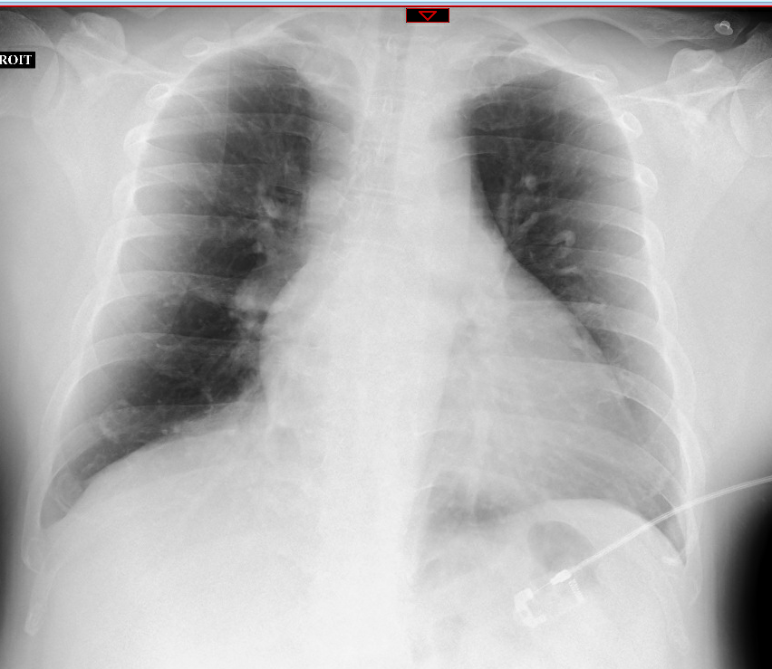

Quelle est votre première hypothèse (5 mots maximum) ?

- QRP (3 réponses)
Quels sont parmi les examens suivants ceux que vous proposez pour explorer l’hypothèse d’embolie pulmonaire ?
- Dosage plasmatique des D-dimères
- NFS
- TP/TCA
- Créatininémie
- Transaminases
- Gaz du sang artériel
- Lactate
- Échographie cardiaque au lit
- ECG
- Dosage du BNP
- Dosage de la Troponine plasmatique
- Angioscanner pulmonaire
- Scintigraphie pulmonaire de ventilation/perfusion
- Un échodoppler veineux des membres inférieurs

- QRM
Une femme de 68 ans fumeuse active, admise pour un pneumothorax complet gauche mal toléré a fait l’objet d’un drainage thoracique aspiratif. Le drain a été mis en aspiration à -20 cmH₂O immédiatement après le drainage. Elle est très algique et nécessite l’utilisation de morphiniques. Deux heures plus tard, elle est retrouvée dans le coma, en myosis. Sa fréquence respiratoire est à 8/min, sa SpO₂ à 84 % en air ambiant. Les gaz du sang sont les suivants : PaO₂ 54 mmHg ; PaCO₂ 57 mmHg ; pH 7,24 ; HCO3 ₋ 24 mmol/L.
Quelle(s) proposition(s) est (sont) correcte(s) ?
- Vous évoquez une exacerbation de BPCO
- Les gaz du sang montrent une hypoxémie et une hypoventilation alvéolaire
- L’injection de Naloxone est indiquée
- Le diagnostic d’embolie pulmonaire doit être éliminé de principe par un angioscanner thoracique réalisé en urgence
- Une exsufflation à l’aiguille doit être réalisée immédiatement

RÉPONSES

KFP

- QROC
Réponse : aucun.
Commentaire : le diagnostic de détresse respiratoire aiguë est purement clinique. Le diagnostic d’insuffisance respiratoire aiguë est un diagnostic gazométrique.
- QRP (5 réponses)
Réponse : ACFGK
Commentaire : aucun piège
- QRU
Le résultat de la gazométrie artérielle qui a été réalisée en air ambiant est le suivant : pH = 7,38.
Réponse : A
Commentaire : la baisse de la bicarbonatémie signe l’acidose métabolique. L’hypocapnie est la réponse ventilatoire attendue à l’acidose métabolique, qui est compensée, car le pH est normalisé.

- QRP (3 réponses)
Réponse : FMO.
Commentaire : voir figure 3.

- QRU
Réponse : B.
Commentaire : les pneumonies infectieuses sont la première cause de SDRA ; le GDS montre un rapport PaO₂/FiO₂ à 142 (il existe un petit effet PEP avec l’oxygénothérapie à haut débit) ; la valeur prédictive de l’ECG normal pour écarter le diagnostic d’œdème pulmonaire est satisfaisante.

- QROC
Réponse : lunettes
Commentaire : voir Figure 1.

KFP

- QROC
Réponse : oxygénothérapie/oxygène/O₂

- QROC
Réponse : Embolie pulmonaire
Commentaire : détresse respiratoire à poumon normal = embolie pulmonaire jusqu’à preuve du contraire.

- QRP (3 réponses)
Réponse : DLN.
Commentaire : score implicite = 3 = probabilité forte (signes cliniques évocateurs d’EP + un FdR d’EP + absence de diagnostic alternatif). Un examen diagnostique doit être proposé d’emblée (D-dimères inutiles). Soit un angioscanner précédé d’une créatininémie, soit un échodoppler veineux des membres inférieurs compte tenu de la suspicion de TVP (une thrombose veineuse proximale (c’est-à-dire sus-poplitée) pose le diagnostic d’embolie pulmonaire lorsqu’elle est suspectée).

- QRM
Réponse : BC

